Учреждение образования «Гомельский торгово-экономический колледж» Белкоопсоюза

База данных компьютерной техники
РУКОВОДСТВО ОПЕРАТОРА
КП.05359.34

Разработал И.И. Иванов
Руководитель проекта Т.А. Авсиевич

Назначение программы
Программа «DataBase», предназначена для ведения баз данных компьютерной техники в УО «Гомельский торгово экономический колледж».
Запуск программы непосредственно из папки, в которую она была установленна (рисунок 1):
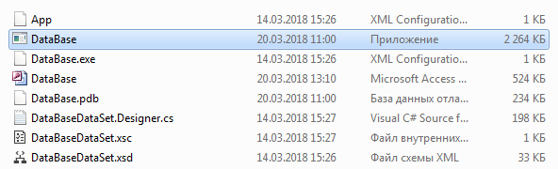
Рисунок 1 – Файл запуска программы
При запуске программы появляется окно авторизации, в котором пользователю требуется заполнить ячейки «Логин» и «Пароль», (Логин: admin; Пароль: 12345) (рисунок 2):
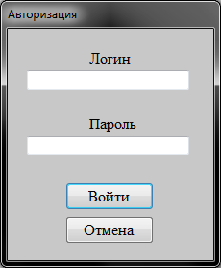
Рисунок 2 – Окно “Авторизация” пользователя
Условия выполнения программы
Для работы с данной программой, должны быть выполнены следующие условия:
- ОС: Windows XP/Vista/7/8/8.1/10;
- Процессор: Intel Pentium III 800 МГц;
- Оперативная память: 256 Мб;
- Место на жёстком диске: 120 Мб;
- Периферийные устройства: Клавиатура, мышь, монитор.
Выполнение программы
При запуске программы появляется окно авторизации, в котором пользователю требуется заполнить ячейки «Логин» и «Пароль», (Логин: admin; Пароль: 12345) (рисунок 3):
Рисунок 3 – Окно “Авторизация” пользователя
При неверном заполнении логина и (или) пароля появится окно, где будет выведено сообщение «Ошибка авторизации» (рисунок 4):
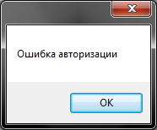
Рисунок 4 – Окно при неправильном заполнении логина и (или) пароля
При верном заполнении полей и нажатии кнопки «Войти» попадаете в главное окно программы (рисунок 5):
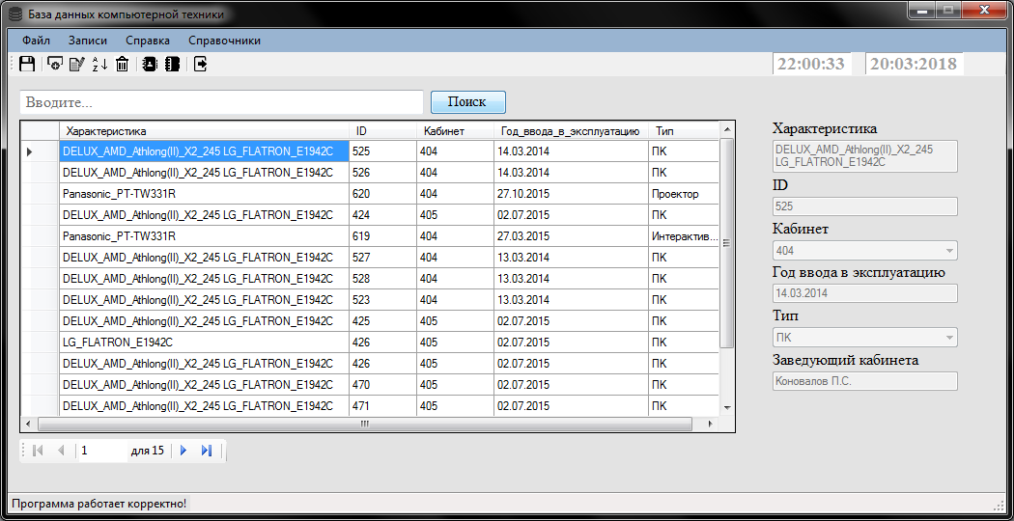
Рисунок 5 – Главное окно программы
Данное окно содержит пункт меню, в котором находятся четыре команды «Файл», «Записи», «Справка» и «Справочники».
Также данное окно содержит кнопку «Поиск» и меню быстрого доступа, с расположенными кнопками на ней: «Сохранить», «Добавить», «Изменить», «Сортировать», «Удалить», «Справочник кабинетов», «Справочник типов» и «Выход».
В пункте меню «Справка» расположены три пункта:
- «об авторе» – позволяет узнать, кто разработал программу;
- «о программе» – позволяет узнать необходимые данные о данной программе;
- «помощь» – помогает в навигации к программе, так же позволяет узнать, что представляет собой данная программа и для каких целей предназначена;
В пункте меню «Файл» расположены три пункта:
- «сохранить» – позволяет сохранить изменения в базе данных;
- «печать» – позволяет вывести на печать видимую область данных;
- «выход» – закрывает программу.
Для сохранения изменений, нажать на пункт меню «Файл», затем «Сохранить», после чего откроется окно подтверждающее, что сохранение было произведено успешно (рисунок 6):
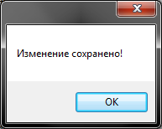
Рисунок 6 – Окно успешного сохранения изменений
Для вывода на печать таблицы базы данных, нажать на пункт меню «Файл», затем «Печать», после чего, откроется окно предварительного просмотра, показывающее как будет выглядеть запись на листе формата А4 (рисунок 7):
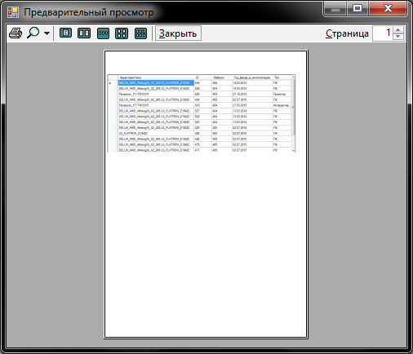
Рисунок 7 – окно предварительного просмотра печати
Для выхода из программы используется пункт «Выход из программы» (рисунок 8):
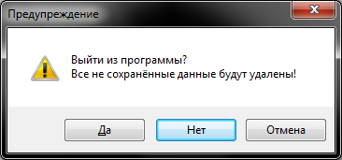
Рисунок 8 – Подтверждение выхода из программы
Для добавления новой записи в базу данных, нажать на кнопку «Добавить», после чего откроется окно добавления (рисунок 9):
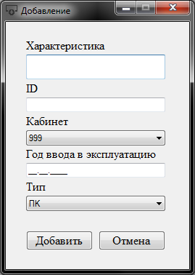
Рисунок 9 – Окно добавления новой записи
Для добавления полей «Кабинет», «Тип» используются элементы «ComboBox», содержащие списки с возможными значениями полей.
Для изменения выбранной вами записи нажмите на кнопку «Изменить», после чего станут доступными поля изменения (рисунок 10):
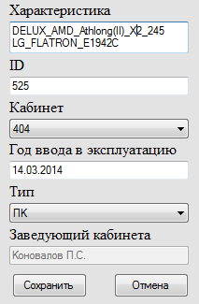
Рисунок 10 – Поле изменения выбранной записи
Для удаления выбранной записи, нажать на кнопку «Удалить», после чего требуется подтвердить удаление записи (рисунок 11):
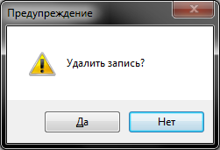
Рисунок 11 – Подтверждение удаление записи
Для сортировки записей используется команда «Сортировать», где нужно выбрать критерий сортировки компьютерной техники (рисунок 12):
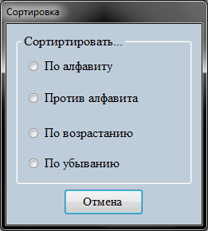
Рисунок 12 – Окно сортировки компьютерной техники
Окно сортировки содержит четыре критерия для сортировки:
- по алфавиту – сортирует в алфавитном порядке характеристику техники;
- против алфавита – сортирует характеристику против алфавитного порядка;
- по возрастанию – сортирует год ввода в эксплуатацию в возрастающем порядке;
- по убыванию – сортирует год ввода в эксплуатацию в убывающем порядке.
Для поиска совпадений ввода, нужно ввести данные желаемого поиска в ячейке поиска, после чего нажать кнопку «Поиск» (рисунок 13):
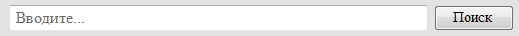
Рисунок 13 – Ячейка поиска
Для просмотра информации о разработчике, используется команда меню «Справка» (рисунок 14):
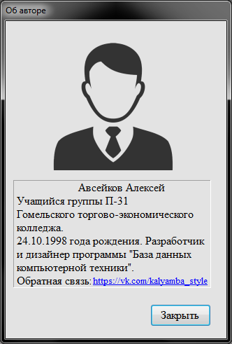
Рисунок 14 – Информация об авторе
Для просмотра информации о программе, используется команда меню «Справка» (рисунок 15):
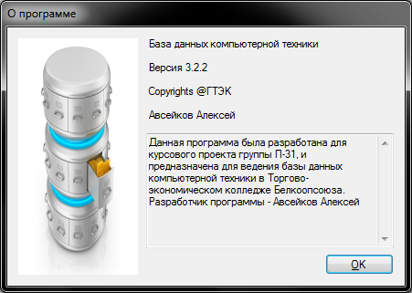
Рисунок 15 – Информация о программе
Для открытия файла помощи используется команда «Помощь» (рисунок 16):
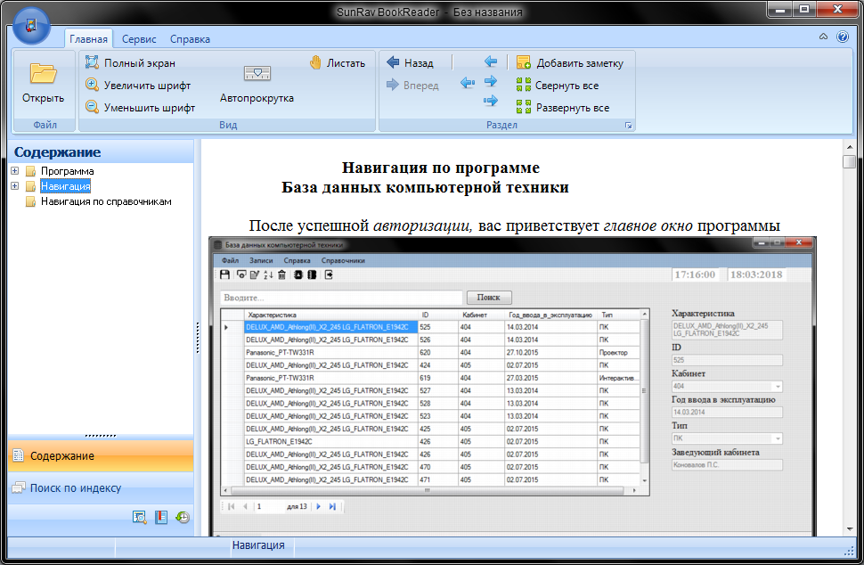
Рисунок 16 – Окно помощи (Help file)
В пункте меню «Записи» продублированы такие команды как «Добавить», «Изменить», «Сортировать», «Выход».
В пункте меню «Справочники» расположены два пункта:
- «справочник кабинетов» – позволяет добавлять, редактировать и изменять записи в справочнике;
- «справочник типов» – позволяет добавлять и удалять записи в справочнике.
Для добавления новой записи в справочник кабинетов, следует выбрать пункт меню «Справочники» и выбрать «Справочник кабинетов», после чего откроется окно справочника (рисунок 17):
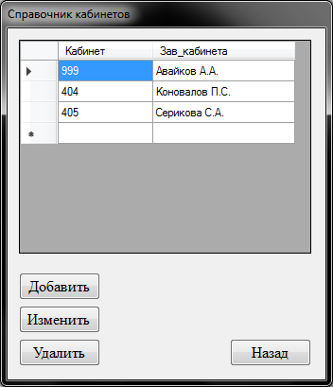
Рисунок 17 – Справочник кабинетов
Данное окно содержит четыре кнопки: «Добавить», «Изменить», «Удалить» и «Назад».
Для добавления новой записи в справочник кабинетов, нажать на кнопку «Добавить», после чего откроется окно добавления кабинета (рисунок 18):
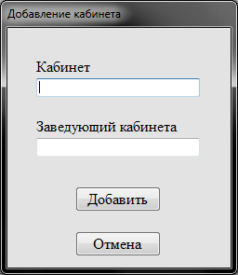
Рисунок 18 – Окно добавления новой записи
Для изменения выбранной вами записи нажмите на кнопку «Изменить», после чего откроется окно изменения (рисунок 19):
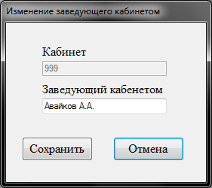
Рисунок 19 – Окно изменения выбранной записи
Для удаления выбранной записи, нажать на кнопку «Удалить», после чего требуется подтвердить удаление записи (рисунок 20):
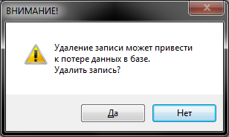
Рисунок 20 – Подтверждение удаление записи
Для возврата в главное окно, нажать кнопку «Назад», после чего откроется главное окно программы.
Для добавления новой записи в справочник типов, следует выбрать пункт меню «Справочники» и выбрать «Справочник типов», после чего откроется окно справочника (рисунок 21):
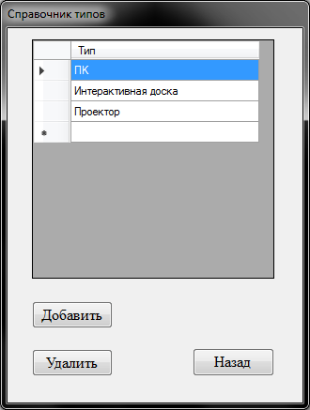
Рисунок 21 – Справочник типов
Данное окно содержит три кнопки: «Добавить», «Удалить» и «Назад».
Для добавления новой записи в справочник типов, нажать на кнопку «Добавить», после чего откроется окно добавление типов (рисунок 22):
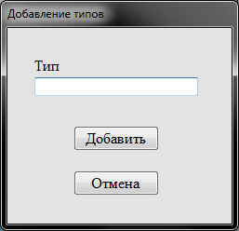
Рисунок 22 – Окно добавления новой записи
Для удаления выбранной записи, нажать на кнопку «Удалить», после чего требуется подтвердить удаление записи (рисунок 23):
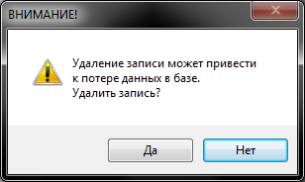
Рисунок 23 – Подтверждение удаление записи
Для возврата в главное окно, нажать кнопку «Назад», после чего откроется главное окно программы.
По нажатию на главном окне ПКМ – откроется меню с продублированными пунктами: «Добавить», «Изменить», «Сортировать», «Удалить», «Справочник кабинетов», «Справочник типов» и «Помощь».
Сообщения оператору
При удалении записи будет выдано сообщение о подтверждении удалении записи (рисунок 24):
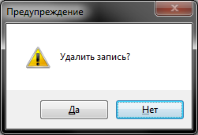
Рисунок 24 – Подтверждение удаление записи
При нажатии «Выход из программы» будет выведено сообщение о повторном подтверждении выхода с программы (рисунок 25):
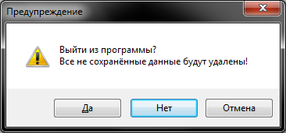
Рисунок 25 – Подтверждение выхода из программы
При вводе в поле «ID» неверный формат данных (буквы) будет выведено сообщение о неверном формате данных (рисунок 26):
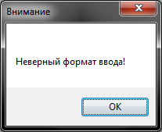
Рисунок 26 – Ввод неверного формата данных
При вводе в поле «ID» уже существующий ID будет выведено сообщение о том, что данный ID уже существует (рисунок 27):
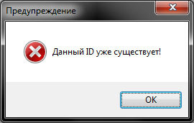
Рисунок 27 – Ввод существующий ID
При неполном заполнении ячеек будет выводиться сообщение о неполном заполнении ячеек (рисунок 28):
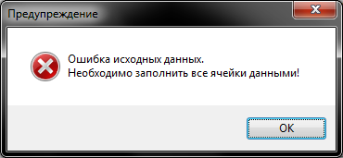
Рисунок 28 – Неполное заполнение ячеек
При сохранении изменений будет выводиться сообщение о сохранении изменений (рисунок 29):
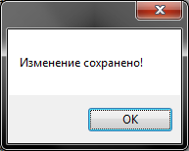
Рисунок 29 – Сохранение изменений
При вводе в поле «Заведующий кабинетом» неверный формат данных (цифры) будет выведено сообщение о неверном формате данных (рисунок 30):
Рисунок 30 – Ввод неверного формата данных
При добавлении в справочник кабинетов уже существующий кабинет будет выведено сообщение о уже существующем кабинете (рисунок 31):
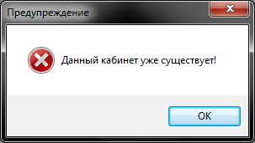
Рисунок 31 – Добавление существующего кабинета
При вводе в поле «Тип» неверный формат данных (цифры) будет выведено сообщение о неверном формате данных (рисунок 32):
Рисунок 32 – Ввод неверного формата данных
При удалении записи из справочников будет выведено сообщение о подтверждении удалении (рисунок 33):
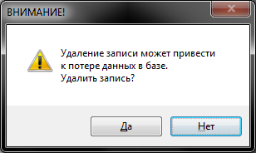
Рисунок 33 – Ввод неверного формата данных
При вводе в поля ввода слишком больших значений будет выведено сообщение о превышении лимита символов (рисунок 34):
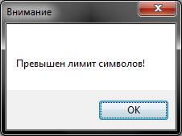
Рисунок 34 – Превышение лимита символов

